注册登录



简单检索

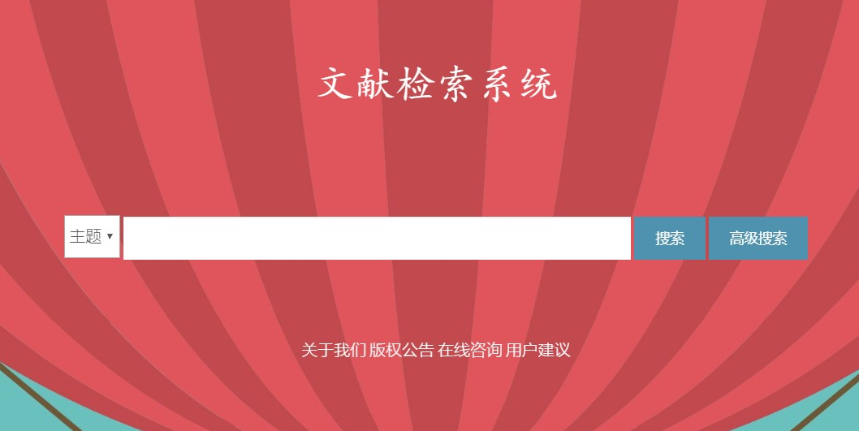

高级检索

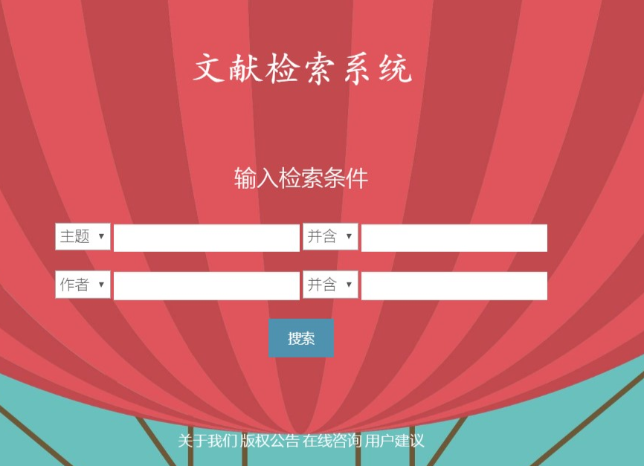

检索结果不需要如下图，能先显示出数据库中的数据就行：（数据库需要的数据可以从这里导出）  
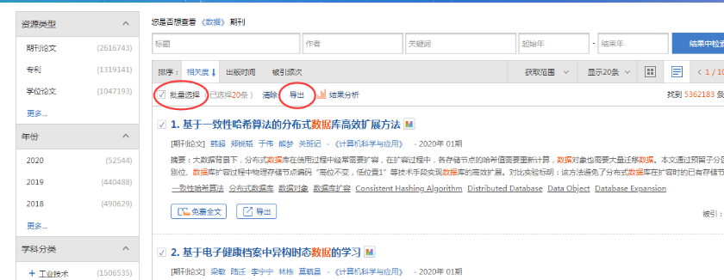  
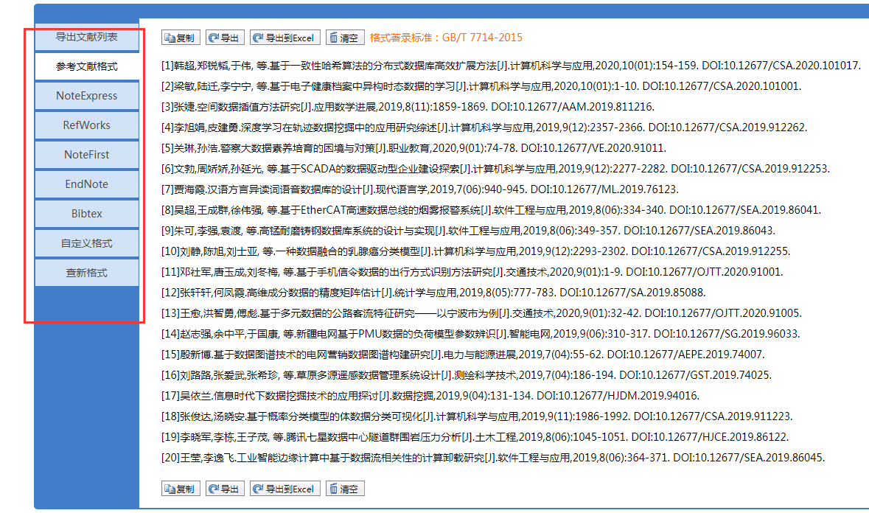  
万方数据的导出

年度发表趋势

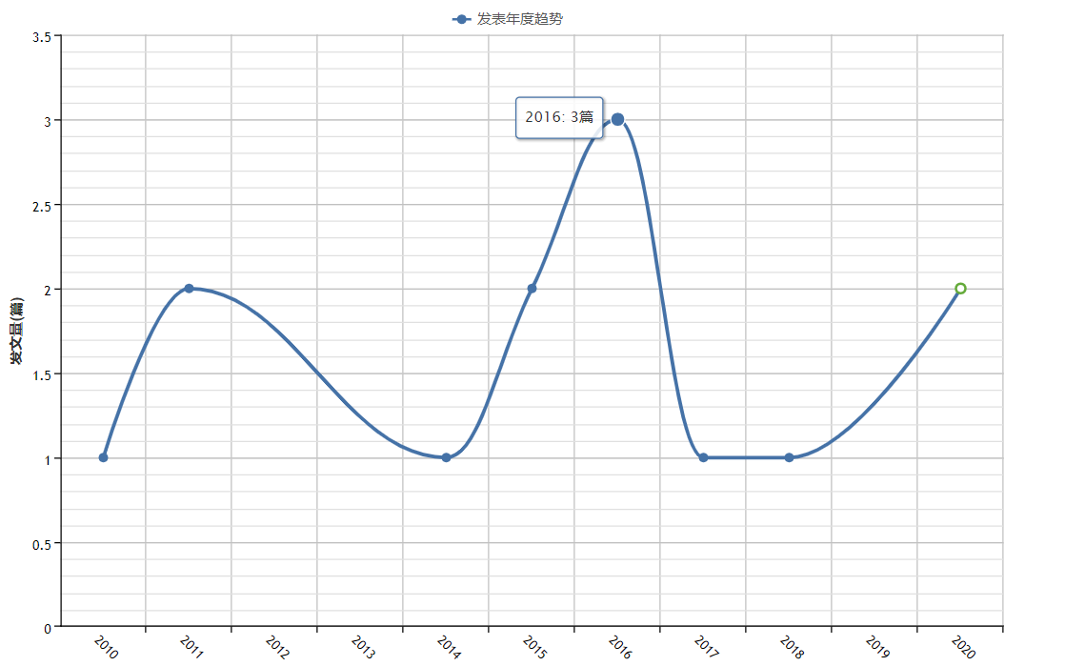

作者的频次统计

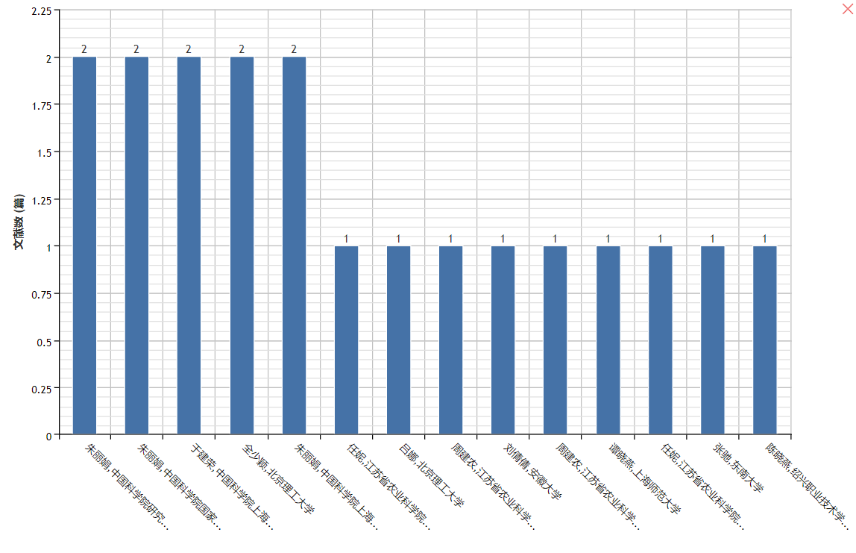

关键词的词频统计使用下面算法，也是柱状图，从文本里抽取关键词，直接调用 jieba的api吧，参考链接https://www.jb51.net/article/126423.htm

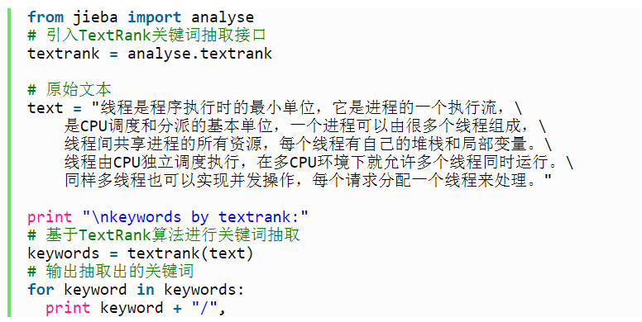

作者的合作网络

